植物学测试一更正与解析
4．植物和动物起源于共同祖先，但是至少在10亿年前就分道扬镳了。它们在细胞水平有一些基本的区别，表现在
A．植物细胞有细胞壁、叶绿体、液泡，而无溶酶体
B．动物细胞有中心体，而植物细胞有细胞壁、质体、中央大液泡
C．动物细胞没有胞间连丝，植物细胞没有中心体
D．植物细胞无乙醛酸循环小体，而动物细胞无白色体
原答案不变
A：现代植物生理学p13
植物能够执行溶酶体的功能
B：细胞生物学p12，13
C：一些低等植物有中心体（如衣藻）但是若不考虑特例而仅描述共性，则C正确

6．结构与功能适应，下列说法正确的是
A．外生菌根包裹了根的植物，根毛常消失
B．根的原生木质部常没有纤维，原生韧皮部刚开始没有纤维，但在无次生生长的植物中逐渐发生
C．芽鳞具周皮，但草本双子叶与单子叶植物无
D．根被是多层细胞，薄壁
原答案不变
A：吸收功能更为优越的外生菌根代替了根毛的作用，且真菌的外套膜会对根毛形成物理阻碍与化学抑制，导致根毛减少或消失

7．下列哪些细胞会出现细胞壁不同方向上明显的不均匀加厚
A．气孔的保卫细胞 B．叶片的泡状细胞 C．药室内壁的纤维层 D．根的内皮层
原答案不变
B：见植物学第二版p161 泡状细胞径向细胞壁薄，外壁较厚，原因类保卫细胞的增厚原因

9．通常具单层细胞的结构有
A．木栓层 B．内皮层 C．纤维层 D．绒毡层
原答案不变
C：纤维层仅一层细胞，p94
注意理解文章逻辑：书上‘3-5层细胞’指的是初生壁细胞分裂的产物，包含了纤维层，中层和绒毡层

12．（ ）间无胞间连丝。
A．保卫细胞和相邻的表皮细胞 B．筛管分子和伴胞
C．环纹导管分子和螺纹导管分子 D．相邻的内皮层细胞
原答案不变
A 保卫细胞需要控制自身膨压，若有胞间连丝则无法维持（就像你吹一个气球，但是气球上有一个洞）
D 内皮层凯氏带阻断质体外途径而非共质体途径

13．植物结构往往是不均匀的，两类或几类结构空间上相连，特性互补，相反相成，共同完成某些功能。如
A．有外切向壁角质化的表皮细胞就必须有保卫细胞组成的气孔
B．有木栓层就必然有皮孔
C．有次生壁就肯定有纹孔
D．多细胞生物的细胞有细胞膜、细胞壁通常就有胞间连丝
ABCD改为BCD
A:根没有气孔，这是反例
B 导管分子、石细胞、纤维（它们往往是细小且分布稀疏的，常表现为狭长的纹孔或具缘纹孔，尤其是在植物的次生木质部中，纤维作为支撑结构，其壁会增厚，并保留部分纹孔以便水分和物质的传导）均具有纹孔

17．下列有关植物组织细胞的叙述，哪些正确？
A．成熟根毛细胞的液胞通常很小，以利水分吸收
B．成熟蜜腺细胞内通常可观察到较多的内质网，以利分泌蜜液
C．成熟保卫细胞内，通常可观察到叶绿体
- 成熟内皮细胞的细胞壁局部加厚，通常为活的细胞
A：根毛细胞具有中央大液泡，以利水分吸收。
根吸水的主要机制是渗透作用，大液泡可以储存溶质，降低渗透势，形成低水势，利于水分吸收。
B 蜜腺细胞属于高度分泌细胞，成熟时内质网（尤其是粗面内质网）和高尔基体较发达，有利于蜜液中糖类等物质的合成与分泌。

18．赵猛等。2012.漆树韧皮部的结构与发育。林业科学48（9）：36-44。摘要：漆树所产生漆是从其树干韧皮部采割而来。应用植物解剖学技术对陕西的3个漆树品种的韧皮部进行结构及其发育变化研究，结果表明: 3个漆树品种韧皮部的基本结构无明显差别，次生韧皮部由垂直系统的筛管、伴胞、韧皮薄壁细胞、石细胞、乳汁道以及径向系统的韧皮射线组成。在当年产生的次生韧皮部中，筛管发育成熟，具输导功能，韧皮薄壁组织和射线尚处于幼嫩期，乳汁道也在分化发育中，此部分称具功能韧皮部。具功能韧皮部外侧为往年产生的次生韧皮部，其中的筛管萎缩，失去输导功能，称为无功能韧皮部，占据韧皮部大部分区域; 无功能韧皮部薄壁细胞的体积增大，进而挤毁筛管; 乳汁道发育成熟，大量分泌生漆，韧皮射线可增至 3～5列细胞。此外，在无功能韧皮部中由部分韧皮薄壁细胞分化形成石细胞群，并有部分乳汁道腔内部形成拟侵填体堵塞乳汁道。漆树韧皮部的上述结构和发育特点与其生理功能相关，可为合理采割生漆提供科学依据。读完以上摘要后，判断下列论述正确的是
A．筛管分子的寿命通常是一年
B．生漆产自无功能韧皮部，无功能韧皮部逐年积累，如同心材。所以树越老生漆越丰富
C．漆树的分泌组织的发育为裂生型
D．漆树硬树皮中含石细胞，而一年生次生韧皮部中无石细胞

原答案不变或改为AC
B 推论过度，无法从材料推出
D 材料未提及因树皮

20．下列关于维管束形成层的叙述正确的是
A．维管束形成层向外形成死细胞，向内形成活细胞
B．由位于初生韧皮部与初生木质部之间的束中形成层和部分髓射线细胞脱分化而成
C．射线状原始细胞垂周分裂，向外形成韧皮射线，向内形成木射线
D．纺锤状原始细胞向外直接分化形成木栓层，构成周皮保护植物
B改为O
B：原选项表述不当，改正后应为“由位于初生韧皮部与初生木质部之间的束中形成层和部分脱分化的髓射线细胞组成”

21．关于根毛的各种论述中，正确的有
A．根毛只见于根尖成熟区，而有的植物根尖无根毛
B．根毛不是表皮毛，因为根毛不是由一个或数个细胞组成
C．根毛区每个表皮细胞都是根毛细胞，所以扩大了表面积，利于吸收功能
D．根毛细胞的细胞核常位于根毛顶部
ABD改为AD
B: 根毛是表皮毛的一种
D：根毛的细胞核随根毛的生长而逐渐移向细胞末端
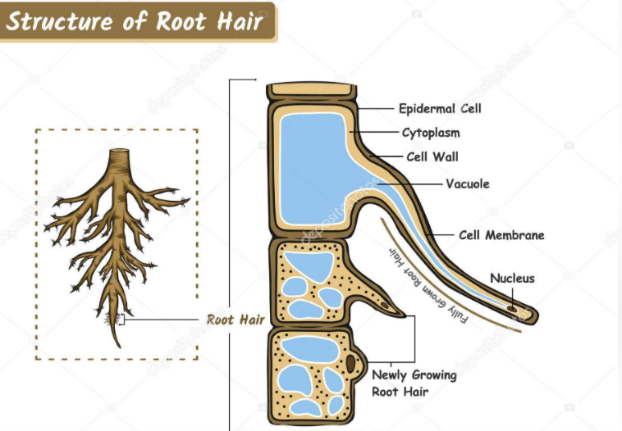

25．下列有关维管植物次生生长的叙述，哪些是正确的?
A．裸子植物和大部分的被子植物具有次生生长
B．被子植物的根与茎具有次生生长，花、果实和种子则通常不具有次生生长
C．木本植物发育过程中，维管形成层和木栓形成层的细胞数是固定的，均会向内和向外增生细胞
D．观察多年生茎部的横切片，随着年轮的增生其初生木质部和初生韧皮部之间的距离越来越大
AD改为ABD
B:花，果实，种子不具有次生生长，仅有花柄有可能存在次生生长（算茎）

26．下列有关植物根部结构与其功能的叙述，哪一项是正确的？
A．根部控制水分进入中央维管束之结构是凯氏带
B．单子叶植物的根，没有维管束形成层，不会加粗，也不会有木栓层的产生
C．根先端的分生组织可以分裂分化出所有根部的组织，其中包括根冠细胞
D．根的主要功能是吸收水分，且主根的吸水能力高于支根
C改为AC
A：没问题啊，见书p47
C：见原分生组织的定义，虽然这个说法听上去有点怪？
·
36．下列关于木材的说法正确的是
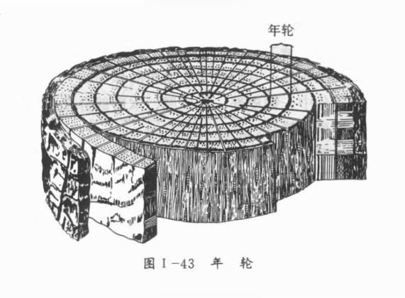
A．温带地区的多年生木本植物一般都具年轮，这是由于维管形成层的活动受季节变化
影响
B．年轮是指同年晚材与早材之间明显的界线而形成的同心环
C．心材的形成是由于次生形成层不断向内分化挤压次生木质部而成
D．图中所示有6个年轮
A CD改为AD
B：书p67 年轮由同年晚材和早材组成，但其界线在同年晚材与次年早材之间（最明显）
C 心材的形成是由于侵填体堵塞、树脂、单宁沉积失去疏导功能

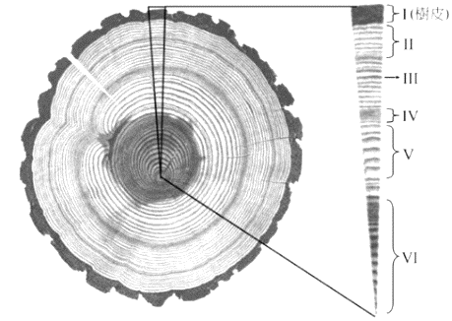
37．右图为某温带双子叶木本植物的树干横切面之局部放大
III
IV
V
VI心材
II
I树皮
图。试根据图中信息判断下列选项，哪些是正确的？
A．部位I 可找到木栓细胞
B．部位II为次生韧皮部
C．部位II生长期间的气候较部位V干冷
D．部位IV为次生木质部在一年期间的生长范围
C 可以看出，II处年轮比V处窄，可知气候干冷

41．关于叶的下列说法中，正确的是
A．等面叶即指叶肉无栅栏组织和海绵组织的区别
B．单叶的叶柄和复叶的小叶柄基部均有腋芽
C．会落叶的树叫落叶树，不会落叶的树叫常绿树
D．叶内中脉的韧皮部靠近下表皮
原答案不变
B：见第二版p150提到的复叶与单叶的差异：单叶的叶柄有腋芽，复叶的小叶柄基部没有腋芽（复叶的总叶柄才相当于单叶的叶柄）

42．下列有关单子叶与双子叶植物之叶片与相关维管束的叙述，哪些是正确的？
A．单子叶植物茎的每个节上仅有一片叶子，双子叶植物茎的每个节上有一至多片叶子
B．单子叶植物叶片具平行脉，通常彼此间并没有维管束相连；双子叶植物叶片具网状脉，彼此间有维管束相连
C．单子叶与双子叶植物叶片之维管束均与茎部的维管束相连接
D．成熟胚之子叶与胚轴通常已具维管束组织，以供萌芽时水分与养分的输导
原答案不变
平行脉序是单子叶植物叶片的主要特征。在这类脉序中，主要叶脉大致相互平行地分布在叶片上，通常沿着叶片的长轴延伸。虽然主脉之间是平行的，但它们之间会有细脉（也称小脉）连接。

43．关于气孔窝，正确的说法有
A．见于夹竹桃和印度橡胶树等的旱生叶 B．气孔窝见于叶上、下表皮
C．气孔窝常被蜡质堵塞，以利于减少蒸腾 D．一个气孔窝有多个气孔
D改为AD
A:印度橡胶树有气孔窝，虽然但是书上举例是印度榕

45．在一株植物的花中，发现雄蕊、心皮、花瓣并不相间排列，合理的解释是？
A．这属于正常现象 B．可能是某轮花部退化
C．不可能是由于单一的某轮花部退化 D．可能是原有三轮雄蕊，最内与最外均退化
CD改为BD
B：如果某一轮（例如外轮雄蕊或内轮雄蕊）退化，则剩余轮之间的间隔发生变化，导致花瓣、雄蕊、心皮不再规则相间排列，这是最典型的原因
C：过于绝对，反例见B
D：如果原来雄蕊有三轮，只剩中间一轮，则中间雄蕊位置固定，但花瓣与心皮之间的间隔被破坏，因此排列不再交替出现

48．被丝托可能出现在（ ）中。
A．上位子房下位花 B．上位子房周位花 C．半下位子房周位花 D．下位子房上位花
原答案不变
见p269
49．根据一种植物的花程式↑K₍₅₎C₍₅₎A₂G_{(2:2:∞)}，可以作出如下判断
A．其属于完全花 B．其属于异被花 C．其有中轴胎座 D．其有二强雄蕊
原答案不变
A：，同时具有花萼、花冠、雄蕊、雌蕊这四个花部在植物学上称为“完全花”。可以没有花柄（花柄这个结构很多时候算作茎）

51．关于花药，正确的说法是
A．花药相当于小孢子叶 B．花药只是小孢子叶的一部分
C．花药相当于小孢子囊 D．花药是雄配子体
C：花粉囊相当于小孢子囊，见p93

54．关于花粉外壁正确的说法有
A．花粉外壁本质上是细胞壁的初生壁，内壁相当于次生壁
B．其建造的一些物质来自绒毡层
C．萌发孔是外壁间断处
D．花粉粒是雄配子体，其外壁蛋白质与柱头之间的识别所导致的自交不亲和属于配子体自交不亲和
原答案不变
A 首先，花粉不是一个细胞；其次，花粉先长内壁后长外壁
自交不亲和性主要由一个具有多个等位基因的基因座（称为S基因座）控制，该基因座编码负责识别和抑制的蛋白质。
配子体自交不亲和（通常在花柱内被抵制）：
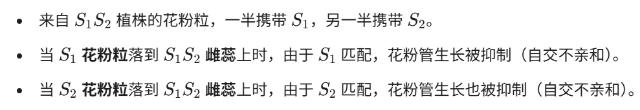
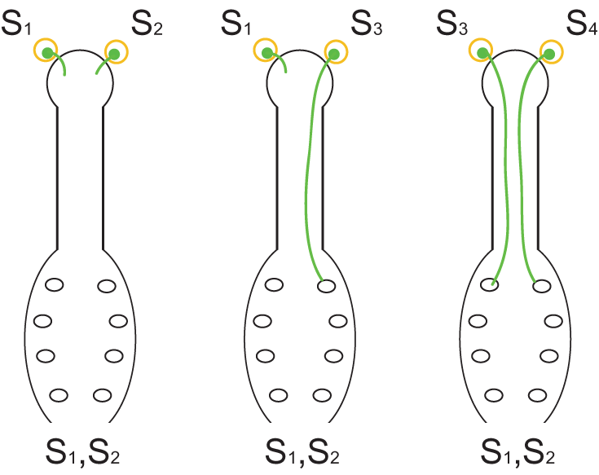
孢子体自交不亲和（通常在柱头被抵制）：
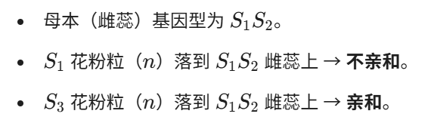

59．人们常把传粉和受精混为一谈。其实，二者有不少差别。下列关于二者关系的论述，正确的是
A．柱头上的花粉通常大多不参与受精 B．传粉与受精可相隔一年多
C．柱头可接受异种花粉,这些花粉是不会受精的
D．接受花粉的柱头表面积与等待受精的胚珠数可无相关性
一个具有巨大柱头（相对）的花可能只有一个胚珠（如禾本科），而一个柱头很小的花可能含有成千上万个胚珠（如兰科）。

62．下列胚的形成方式属于无配子生殖的是
A．珠心组织发育成胚 B．助细胞发育成胚
C．卵细胞不经受精直接发育成胚 D．反足细胞发育成胚
原答案不变
无配子生殖，即配子体配子之外的部分发育为胚（反足细胞、助细胞）
65．下列关于种子结构与发芽过程之叙述哪些是正确的？
A．玉米种子的子叶单一，在种子发芽初期协助胚乳养分的转换，并于后期可行光合作用补充小苗发育之养分
B．玉米种子发芽时，子叶随胚芽生长突出土面
C．玉米的胚芽有胚芽鞘、其胚根有胚根鞘保护
D．黄豆种子的子叶二枚，在种子发芽初期协助胚乳养分的转换，并于后期可行光合作用补充小苗发育之养分
原答案不变
A 后期的光合作用由第一片真叶进行
68．以下选项哪些是正确的
A．单子叶植物叶片常具平行脉，通常彼此间并无维管束相连，双子叶植物常具网状脉，彼此间有维管束相连
B．花瓣、种皮、果皮、花萼内均有维管组织
C．栅栏组织排列紧密，通常无细胞间隙以利光合作用
D．花柄、果柄、花萼、花冠、雄蕊、枝条均可产生离层脱落
ABC改为B

D：花柄，果柄，枝条可以产生，其他的不行
离层通常产生于茎
C 光合作用需要CO2进入细胞，产物O2排出细胞。如果完全没有间隙，气体交换效率会极低。这些间隙构成了叶片内部的气体通道网络。

